FRANÇAIS

Se préparer au test de positionnement
Seconde professionnelle · Seconde générale et technologique
1 séance · 52 minutes

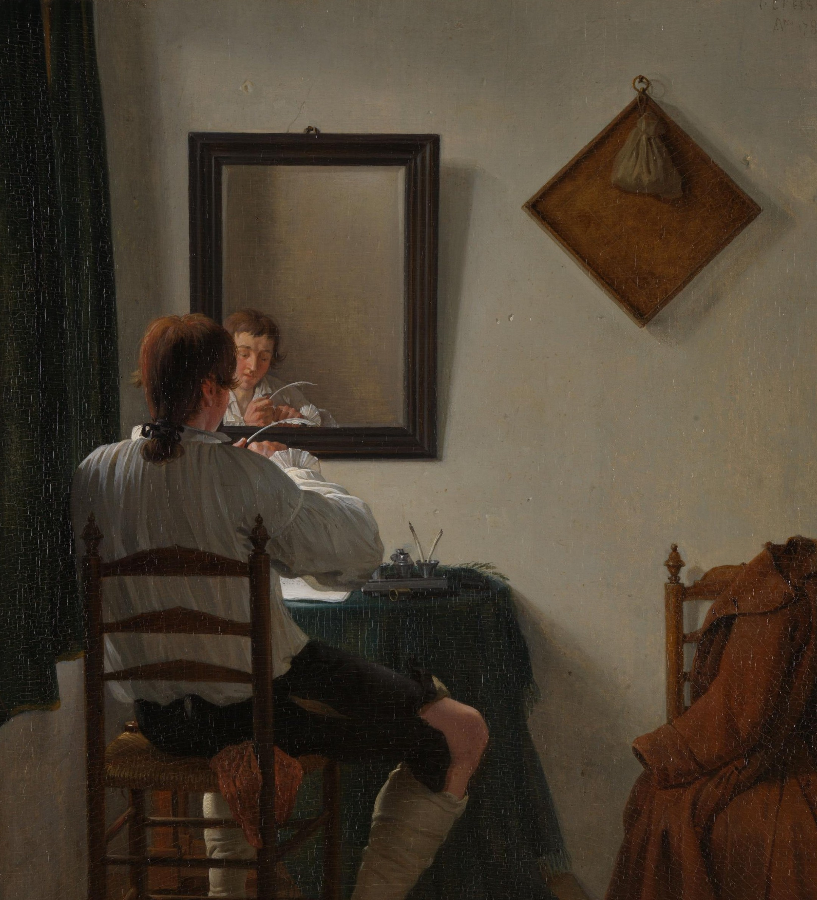
Jan Ekels le Jeune, Un écrivain taillant sa plume, 1784, huile sur bois. Rijksmuseum, Amsterdam, inv. SK-A-690. Domaine public.
Une méthode claire pour répondre aux QCM
Des exercices dans l'esprit du test, avec leurs corrigés
Une version adaptée pour les élèves dys
Une séance de 52 minutes, prête à l'emploi

Fiche professeur
Déroulement, minutage et issues de secours. Séance prête à l'emploi, y compris pour un contractuel ou un collègue pressé.
Madame Carole Paoli Pompougnac · Français · Seconde professionnelle · Seconde générale et technologique · 1 séance de 52 minutes.
Niveau et publics
• Français, classe de seconde professionnelle et classe de seconde générale et technologique.
• Une séance de 52 minutes, avec rituel d'entrée, rituel de sortie, point d'arrêt et sortie de secours.
Objectifs
• Savoir ce que contient le test et comment il se passe.
• Avoir une méthode pour répondre à un QCM.
• S'entraîner sur les trois domaines du test (écrit, oral, langue).
• Écrire deux phrases sur sa méthode, puis les relire avec une grille (cette grille compte dans la note).
• Aborder le test avec calme.
Matériel
• Livret élève, un exemplaire par élève.
• Fiche de correction (professeur seulement), avec le texte de l'oral à lire.
• Version adaptée pour les élèves dys, et pour les élèves à PAP, PPS ou PPRE.
• Tableau : objectif de la séance et les cinq règles.
• Aucun ordinateur n'est nécessaire aujourd'hui. Le vrai test aura lieu sur ordinateur.
Pourquoi ces sources ?
Le test de positionnement est défini par le ministère. Pour préparer les élèves sans les tromper sur le format, on s'appuie sur les documents officiels, puis on les met en pratique en classe.
Documents d'Eduscol et du ministère sur le test de positionnement de français en début de seconde : format (50 minutes, QCM, trois domaines, pas de note) et rôle (accompagnement, pas d'orientation).
Extrait de Maupassant, « La Parure » (1884), texte du domaine public : un texte littéraire court, dans l'esprit de l'épreuve de compréhension de l'écrit.
Document oral rédigé pour la séance, sur le suneung en Corée du Sud : il entraîne l'écoute et relie l'entrée en matière (l'amulette) au test de la classe.

Déroulement, minute par minute
Minutes | Étape | Ce que dit et fait le professeur
0-2 | Rituel d'entrée | « Installez-vous, sortez de quoi écrire. Aujourd'hui, on se prépare au test de positionnement. Ce n'est pas une épreuve qui décide de votre avenir. On apprend à lire un QCM avec méthode. » Objectif au tableau. Distribuer le livret.
2-7 | 1. L'amulette (5 min) | « Regardez cette planche. Que voyez-vous ? À quoi sert cet objet ? Le « dieu des réponses au hasard », est-ce une bonne méthode ? » Laisser écrire, puis quelques réponses orales. Attendu : non. Mieux vaut éliminer les mauvaises réponses.
7-11 | 2. Le test en bref (4 min) | « Trois choses à retenir : pas de note, aucune orientation décidée, un outil pour mieux vous accompagner. On clique, on n'écrit pas. Les aides habituelles sont maintenues. »
11-19 | 3. Cinq règles (8 min) | Lire les cinq règles, une par une. Exemple rapide avec « sauf » ou « une seule ». Cinq mots clés : consigne, question, éliminer, indice, temps.
19-40 | 4. Je m'entraîne (21 min) | Écrit 8 min, oral 7 min, langue 6 min. Les élèves lisent d'abord les questions. Texte de l'oral en tête de la fiche de correction, lu deux fois, à voix posée ; relire un passage sur demande. Circuler, aider à éliminer, ne pas donner les réponses.
40-47 | 5. Trace écrite et grille (7 min) | « En deux phrases, écris ce que tu feras le jour du test. Puis relis-toi avec la grille : elle compte dans la note. »
47-52 | 6. Météo et sortie (5 min) | « Ce billet est pour moi seulement. Il n'est ni noté, ni lu à voix haute. Pliez-le et donnez-le-moi en sortant. » Ranger. Clôture : « Le jour J, lisez bien, éliminez, et avancez. »

Point d'arrêt et sortie de secours
• Point d'arrêt, minute 40. Si l'entraînement n'est pas terminé, passer tout de même à la trace écrite. Les questions de langue non traitées passent en devoir.
• Sortie de secours, à partir de la minute 44. Faire recopier ou relire la fiche « Ma méthode pour un QCM », déjà rédigée dans le livret. Faire cocher la météo en deux minutes. Le reste de l'entraînement et la langue passent en devoir.
• Si l'inquiétude monte pendant la météo, on peut nommer ce mouvement (spirale de Gorse) : l'angoisse s'emballe si on la laisse tourner. On la ramène à un geste concret : lire la consigne, éliminer, avancer.
Vocabulaire
test de positionnement · QCM · consigne · éliminer · explicite · implicite · sujet · verbe · imparfait · participe passé · ces / ses · retenir son souffle · suneung · amulette.
Différenciation
• Version adaptée (dys) : police sans empattement, 16 pt au moins, interligne 1,5, pas d'italique, une question par encadré, mots clés en gras.
• Consignes et texte de Maupassant lus à voix haute. Document oral lu trois fois.
• Pour le texte : premier paragraphe seulement, en trois phrases numérotées. Questions A1, A3, A4 ; B1, B2, B4 ; C1, C4, C6.
• Fiche « Ma méthode » donnée déjà remplie, un mot clé par règle.
• PAP, PPS, PPRE : les aides habituelles sont maintenues, comme le jour du test.
Évaluation
• L'entraînement QCM n'est pas noté, comme le vrai test. On relève les réussites et les besoins, pour l'accompagnement.
• Les deux phrases et la grille d'auto-révision comptent dans la note de la séance (sur 4) : deux phrases complètes (2 points) ; accords et ces / ses relus (1 point) ; majuscules et points (1 point).
• Les points travaillés (participe passé avec avoir, ces / ses) peuvent être repris ensuite dans le parcours Projet Voltaire de la classe.
Devoir
• Recopier les cinq règles dans le cahier, si ce n'est pas déjà fait.
• Terminer les questions non traitées, s'il en reste.
• Relire ses deux phrases et corriger ce que la grille a signalé.

PAGES ÉLÈVES
FRANÇAIS · SECONDE
Se préparer au test de positionnement
Seconde professionnelle · Seconde générale et technologique
1 séance · 52 minutes
En Corée du Sud, avant le suneung, l'examen qui ouvre les portes de l'université, chaque élève fabrique ou reçoit une amulette, le 수능부적. Ce jour-là, tout le pays retient son souffle.
Le test de positionnement de mes élèves de seconde professionnelle et de seconde générale et technologique n'a pas cet enjeu : il ne classe personne et ne ferme aucune porte. Il me permet de savoir où chacun en est, pour mieux l'accompagner tout au long de l'année.
Alors on respire, on lit bien chaque consigne, et on commence.

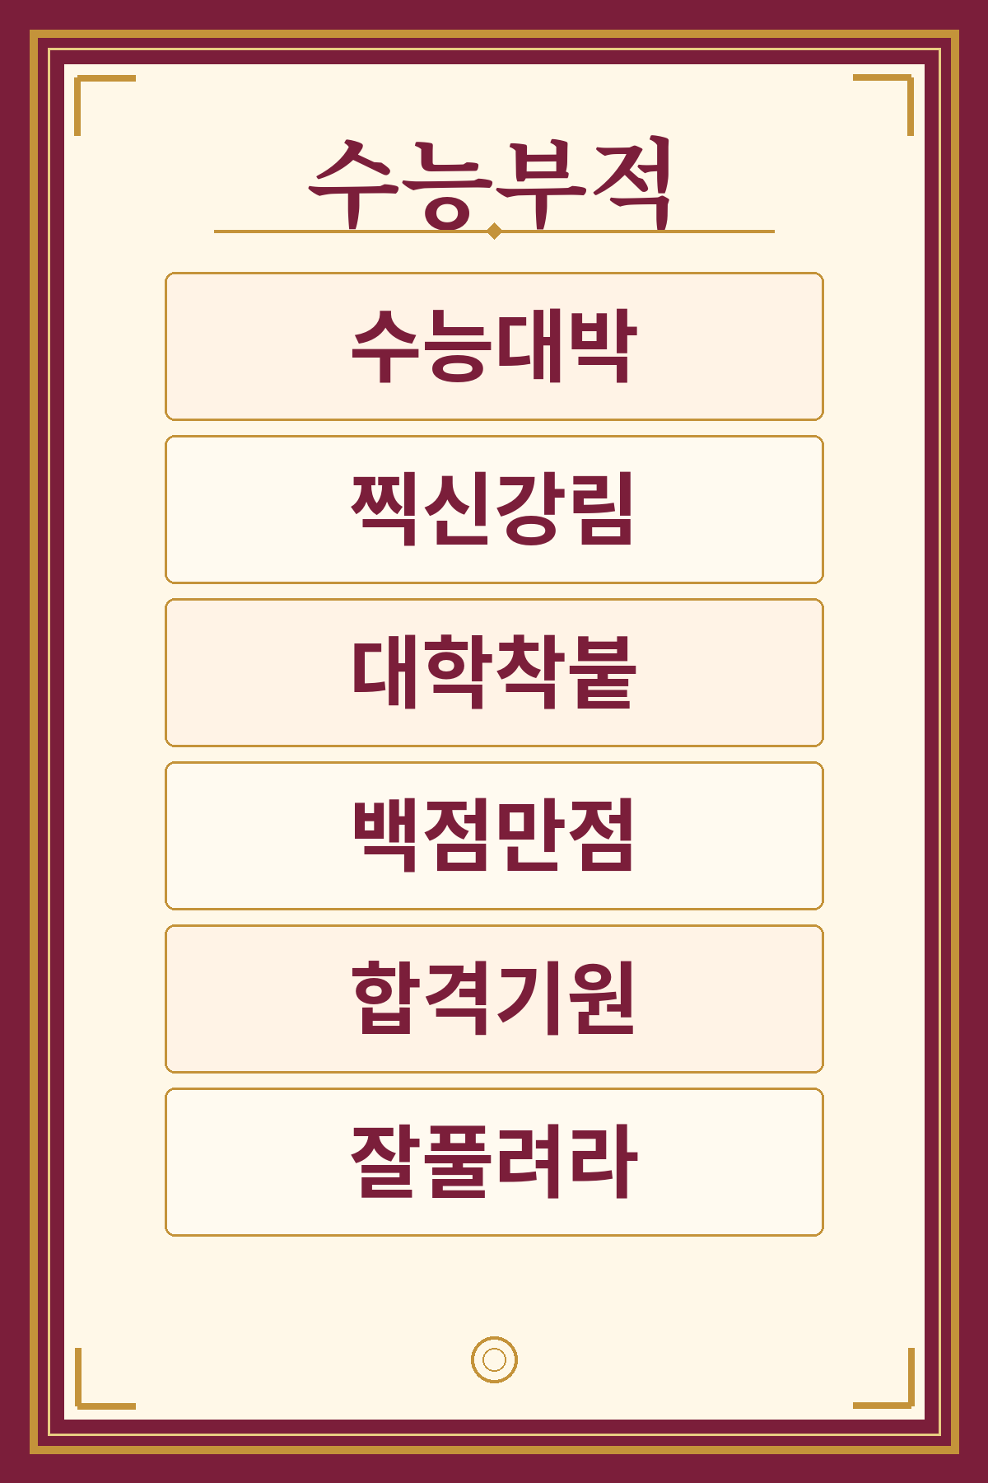
Planche pédagogique originale, d'après les formules traditionnelles des amulettes du suneung.

1 L'amulette 5 min

Regarde la planche de l'amulette.
Observe. Formes, couleurs, écritures : que vois-tu ?

Imagine. À quoi sert cet objet ?

Réfléchis. Le « dieu des réponses au hasard » est-il une bonne méthode ?

수능대박  Cartonne au suneung | 찍신강림  Que le dieu des réponses au hasard descende sur moi | 대학착붙  Admis à l'université
백점만점  100 sur 100 | 합격기원  Vœux de réussite | 잘풀려라  Que tout se passe bien

J'écris. Ce que je retiens de cette amulette :

2 Le test en bref 4 min

50 minutes | Sur ordinateur | On clique, on n'écrit pas | Pas de note

Compréhension de l'écrit | Un texte littéraire court, commun aux deux voies.  Puis un texte plus long (voie générale et technologique) ou un groupement de documents sur un thème (voie professionnelle).
Compréhension de l'oral | Un document sonore d'environ 2 minutes.  On peut le réécouter autant qu'on veut, même un seul passage.
Étude de la langue | Lexique, grammaire, orthographe.  Des questions communes aux deux voies, d'autres propres à chaque voie.

Le format. Des QCM à quatre propositions : une seule juste, trois pièges. Parfois un tableau : une réponse par ligne.
Le but. Repérer les acquis et les besoins de chacun, pour l'accompagnement personnalisé.
Les aides. PAP, PPS, PPRE : les aides habituelles sont maintenues.

3 Cinq règles pour un QCM 8 min

1 | Je lis la consigne, deux fois.  Je repère le verbe (identifier, choisir, classer) et les petits mots qui changent tout : « ne… pas », « sauf », « une seule ».
2 | Je lis la question avant le texte.  Je sais alors ce que je cherche.
3 | J'élimine.  Trois propositions sont fausses : hors sujet, contraire au texte, ou qui va trop loin. Je compare les deux dernières en revenant au texte.
4 | Écrit ou suggéré ?  Certaines réponses sont dans le texte (explicite), d'autres se déduisent d'indices (implicite). Vrai dans la vie mais absent du texte : piège.
5 | Je gère mon temps et mon écoute.  Je ne reste pas bloqué. À l'oral : je lis les questions, j'écoute pour le sens général, puis je réécoute le passage utile.

Un mot pour retenir. J'écris, à côté de chaque numéro, le mot clé qui m'aide : consigne, question, éliminer, indice, temps.
1. ______________ 2. ______________ 3. ______________ 4. ______________ 5. ______________

4 Je m'entraîne 21 min

A. Compréhension de l'écrit
Guy de Maupassant, « La Parure », 1884
C'était une de ces jolies et charmantes filles, nées, comme par une erreur du destin, dans une famille d'employés. Elle n'avait pas de dot, pas d'espérances, aucun moyen d'être connue, comprise, aimée, épousée par un homme riche et distingué ; et elle se laissa marier avec un petit commis du ministère de l'instruction publique.
Elle fut simple ne pouvant être parée, mais malheureuse comme une déclassée ; car les femmes n'ont point de caste ni de race, leur beauté, leur grâce et leur charme leur servant de naissance et de famille.
dot : argent qu'une jeune femme apportait à son mari au moment du mariage.

Avant de répondre.
Je lis la consigne, deux fois.
Je lis les questions, puis le texte.
J'élimine les réponses qui ne conviennent pas.

A. Questions
A1 Qui la jeune femme épouse-t-elle ?
a un homme riche et distingué | b un petit commis du ministère
c un employé de banque | d un domestique

A2 « Elle se laissa marier » signifie :
a elle a choisi son mari avec enthousiasme | b elle a accepté sans vraiment choisir
c elle a refusé de se marier | d elle s'est mariée en secret

A3 « Comme par une erreur du destin » suggère que la jeune femme :
a se sent née dans un milieu qui ne lui convient pas | b a commis une faute grave
c vient d'une famille très riche | d est satisfaite de son sort

A4 Dans le texte, « déclassée » désigne une personne :
a qui a perdu sa place dans la société | b qui a échoué à un examen
c qui range mal ses affaires | d qui a quitté l'école

A5 Coche une case par ligne.
Affirmation | Vrai | Faux | Le texte ne le dit pas
Elle n'avait pas de dot. | ☐ | ☐ | ☐
Elle est heureuse dans son mariage. | ☐ | ☐ | ☐
Son mari est un homme méchant. | ☐ | ☐ | ☐

Je me souviens
Vrai : le texte le dit. Faux : le texte dit le contraire. Le texte ne le dit pas : je n'invente rien.

J'écris. L'affirmation qui m'a fait hésiter :

B. Compréhension de l'oral
Avant la première écoute. Je lis toutes les questions.
Pendant l'écoute. Je note un mot ou une idée utile.

B1 Ce document parle surtout :
a d'un examen national en Corée du Sud | b d'un concours de chant coréen
c des vacances des lycéens coréens | d d'une compétition sportive

B2 Pendant l'épreuve d'écoute en anglais :
a les écoles ferment leurs portes | b les avions ne décollent ni n'atterrissent
c la télévision s'arrête | d les élèves sortent applaudir

B3 La visée principale du document :
a informer et faire réfléchir | b vendre des amulettes
c se moquer des candidats | d expliquer une règle de grammaire

B4 Que pense le chroniqueur, sans le dire directement ?
a la pression du suneung est peut-être trop forte | b le suneung devrait être plus difficile
c les avions font trop de bruit | d les élèves ne travaillent pas assez

C. Étude de la langue
Banque de mots
sujet · verbe · imparfait · participe passé · ces / ses · position · retenir son souffle

Grammaire
C1 « Les candidats coréens passent le suneung en novembre. » Le sujet du verbe est :
a Les candidats coréens | b le suneung
c en novembre | d passent

C2 « Elle souffrait sans cesse. » Le verbe est conjugué :
a au passé simple | b à l'imparfait
c au présent | d au plus-que-parfait

Orthographe
C3 « Elle a ______ son test. »
a réussi | b réussie
c réussit | d réussis

C4 « Chaque élève range ______ affaires. »
a ces | b ses
c c'est | d s'est

Lexique
C5 « Positionnement » est formé à partir du nom :
a position | b poste
c posture | d positif

C6 « Tout le pays retient son souffle » signifie que le pays :
a attend avec émotion et inquiétude | b arrête de respirer pour toujours
c se met en colère | d s'endort

J'écris. Je justifie ma réponse à C3 ou à C4 :

5 Trace écrite et relecture 7 min

Le test de positionnement de français
Trois domaines : compréhension de l'écrit, compréhension de l'oral, étude de la langue.
Sur ordinateur, en 50 minutes. On clique, on n'écrit pas.
Pas de note : il sert à savoir où j'en suis, pour être mieux accompagné.
Ma méthode pour un QCM

1. Je lis la consigne, deux fois.
2. Je lis la question avant le texte.
3. J'élimine les réponses fausses.
4. Je distingue l'écrit et le suggéré.
5. Je ne reste pas bloqué ; à l'oral, je réécoute le passage utile.

J'écris. En deux phrases, ce que je ferai le jour du test.
Banque de mots
le jour du test · je lis la consigne · je lis la question · j'élimine · je reviens au texte · je ne reste pas bloqué · je réécoute le passage utile

Prénom : _______________________________

Ma grille d'auto-révision (elle compte dans la note, sur 4)
☐ J'ai écrit deux phrases complètes, avec un sujet et un verbe.
☐ J'ai relu les accords (surtout le participe passé avec avoir, comme dans C3).
☐ J'ai vérifié ces et ses (comme dans C4).
☐ J'ai mis les majuscules et les points.
Je coche seulement ce que j'ai vraiment vérifié. Cette grille est prise en compte dans la note de la séance.

6 Ma météo avant le test 5 min, en privé

Prénom (si je le souhaite) : _______________________________
Aujourd'hui, je me sens :
☐  Soleil  je suis prêt ou prête | ☐  Éclaircies  ça va plutôt bien | ☐  Nuages  je suis un peu inquiet ou inquiète | ☐  Pluie  j'ai peur de ne pas y arriver | ☐  Orage  ça ne va pas du tout

Ce qui m'aiderait :

Je plie ce billet et je le remets au professeur. Il n'est ni noté, ni lu à voix haute, ni montré à la classe.

Fiche de correction
Se préparer au test de positionnement · Français · Seconde professionnelle · Seconde générale et technologique
Texte à lire : compréhension de l'oral
Conduite. Les élèves lisent d'abord les questions. Lire le texte deux fois, à voix posée. Relire un passage sur demande, comme on peut le faire pendant le test. En version adaptée, lire trois fois.

« Le jour où un pays retient son souffle »
Bonjour à toutes et à tous. Aujourd'hui, direction la Corée du Sud. Chaque année, en novembre, les lycéens de dernière année passent le suneung, l'examen qui ouvre les portes de l'université. Ce jour-là, le pays tout entier s'organise autour d'eux. Dans certaines villes, les bureaux ouvrent plus tard, pour laisser les routes aux candidats. Si un élève est en retard, il arrive qu'un policier l'emmène à moto jusqu'à son centre d'examen. Et pendant l'épreuve d'écoute en anglais, les avions ne décollent ni n'atterrissent, pour que rien ne vienne troubler le silence.
Devant les portes, les plus jeunes applaudissent leurs aînés. Dans les poches, il y a souvent une amulette, dessinée ou offerte par un proche.
C'est beau, cette solidarité. Mais on peut aussi se demander s'il est juste qu'une seule journée pèse autant sur une vie. Chez nous, au début de la seconde, le test de positionnement ne décide de rien : il sert seulement à savoir de quoi chacun a besoin. Une autre manière de dire aux élèves : on compte sur vous, et on est là pour vous.

Corrigés
Question | Réponse | Pourquoi
A1 | b | Le texte dit « un petit commis du ministère ». La a est un piège : c'est l'homme dont elle rêvait.
A2 | b | « Se laissa » : elle subit le mariage, elle n'a pas vraiment choisi.
A3 | a | Le destin s'est « trompé » : elle se sent faite pour un autre milieu (implicite).
A4 | a | Elle se sent hors de sa place dans la société.
A5 | V / F / ? | Vrai (le texte le dit) ; Faux (elle est « malheureuse ») ; Le texte ne le dit pas.
B1 | a | Le document présente le suneung, examen national en Corée du Sud.
B2 | b | Pendant l'écoute en anglais, les avions ne décollent ni n'atterrissent.
B3 | a | Des informations, puis une question posée : informer et faire réfléchir.
B4 | a | Indice : « on peut aussi se demander s'il est juste… »
C1 | a | « Qui est-ce qui passe ? » Les candidats coréens.
C2 | b | Terminaison « -ait » : imparfait.
C3 | a | Avec avoir, sans complément d'objet placé avant : pas d'accord. Réussi.
C4 | b | Les affaires de l'élève : « les siennes », donc ses.
C5 | a | position + « -ment ».
C6 | a | Expression figurée : attendre avec émotion et inquiétude.

Grille d'auto-révision (sur 4).
Deux phrases complètes, avec un sujet et un verbe : 2 points.
Accords et ces / ses relus : 1 point.
Majuscules et points : 1 point.
L'entraînement QCM n'est pas noté. On s'en sert pour repérer les acquis et les besoins de chacun.

